

Міністерство освіти і науки України

Національний технічний університет України

«Київський політехнічний інститут

ім. І.І.Сікорського»

Навчально-науковий комплекс

«Інститут прикладного системного аналізу»

**Практична робота №5**

**з курсу «Комп'ютерні мережі»**

**Виконала: студентка 3 курсу**

**групи КА-71**

**Драгомирова М.В.**

**Прийняв: Кухарєв С.О.**

**Київ 2020**

**Контрольні запитання:**

**1. Визначте IP адреси вашої та цільової робочих станцій.**

Src: 192.168.0.106, Dst: 128.119.245.12

**2. Яке значення в полі номера протоколу вищого рівня в заголовку IP першого пакету із запитом ICMP?**

ICMP(1)

**3. Скільки байт займає заголовок IP першого пакету із запитом ICMP? Скільки байт займає корисна інформація (payload) пакету? Поясніть як ви встановили кількість байт корисної інформації.**

Header length: 20 bytes

Total Length: 548

Payload: 548-20 = 528 bytes

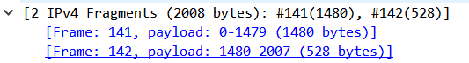

**4. Дослідіть пакет із пунктів 2/3. Чи фрагментований цей пакет? Поясніть як ви встановили фрагментацію пакету. Як можна встановити номер фрагменту, що передається у пакеті?**

Так, встановити по номеру фрейма

2 IPv4 Fragments (2008 bytes): #141(1480), #142(528)

**5. Знайдіть наступний фрагмент датаграми IP. Яка інформація дозволяє встановити наявність наступних фрагментів, що мають слідувати за другим фрагментом?**

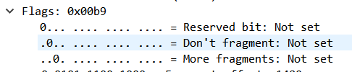

**6. Які поля протоколу IP відрізняють перший фрагмент від другого?**

Header Checksum та Identification

**7. Розгляньте послідовність пакетів IP із запитами ICMP вашої робочої станції. Які поля заголовку IP завжди змінюються?**

Header Checksum та Identification

**8. Розгляньте послідовність пакетів IP із запитами ICMP вашої робочої станції. Які поля заголовку IP мають зберігати свої значення? Які поля мають змінюватися? Чому?**

Зберігають свої значення: version, header length, source IP,

differentiated services, TTL

Змінюються: Identification, Header Checksum, Upper Layer Protocol

**9. Розгляньте послідовність пакетів IP із запитами ICMP вашої робочої станції. Опишіть закономірність зміни значень поля Identification рівня IP.**

Значення збільшується на 1

**10. Розгляньте послідовність пакетів IP із повідомленнями TTL-exceeded від найближчого маршрутизатора. Які значення встановлені у полях Identification та TTL?**

TTL = 41

Identification = 0x5ad9

**11. Розгляньте послідовність пакетів IP із повідомленнями TTL-exceeded від найближчого маршрутизатора. Які значення встановлені у полях Identification та TTL? Чи змінюються ці значення для різних пакетів у послідовності? Чому?**

TTL не змінюється

Identification змінюється, бо це різні пакети